Parvessa parempi 2
yhteisöllisyys, hyvinvointi ja osallisuuden edistäminen

Hyvän käytännön nimi: Yhteisilta 4.9.2019

Toiminnan kuvaus
Kaustisen Evankelisen Opiston, Kaustisen musiikkilukion ja Kpedun raviopiston opiskelijoille järjestettiin yhteisilta 4.9.2019 Kaustisen urheilutalolla klo 19-21.
Ilta järjestettiin yhteistyössä Kaustisen kunnan vapaa-aikatyön, etsivän nuorisotyön sekä Kaustisen ja Ullavan seurakunnan kanssa.
Illan ohjelmassa oli vapaata yhdessäoloa, lentopallon pelaamista, biljardin pelaamista, ilma-aseammunnan kokeilua, tutustumista alueen toisen asteen opiskelijoihin ja nuorisotyöntekijöihin sekä iltapalan syömistä.

Tarvittavat resurssit: Koordinoija, tila

Yhteystiedot:

Henna Harju
henna.harju@edu.kaustisenopisto.fi

Avainasanat: yhteisöllisyys, yhteistyö, tutustuminen

Uusia tapoja viedään Arjen arkki -sivustolle ja jaetaan kokemuksia verkoston kanssa.

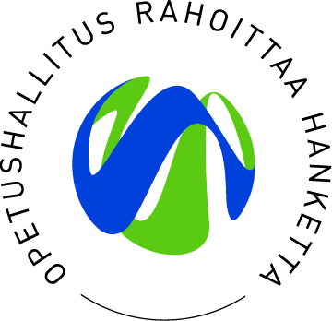
Parvessa parempi 2 -hankeverkoston muodostavat:
  - Keski-Pohjanmaan ammattiopisto
  - Kemi-Tornionlaakson koulutuskuntayhtymä Lappia
  - Peräpohjolan opisto, Tornio
  - Rovala-opisto, Rovaniemi
  - Raahen ammattiopisto, Raahe, Ruukki
  - Keski-Pohjanmaan koulutusyhtymä, Kokkola, Kannus, Kaustinen, Perho
  - Kaustisen evankelinen opisto, Kaustinen
  - Keski-Pohjanmaan konservatorio, Kokkola
  - Sataedu, Kokemäki
  - Porvoo Point College, Porvoo
  - Pohjois-Karjalan koulutusyhtymä, Joensuu
  - Seinäjoen koulutusyhtymä
  - Yhteistyökumppanit mm. Saku ry

http://www.kpedu.fi/parvessaparempi

